
INSTITUTO SUPERIOR POLITÉCNICO DE TECNOLOGIAS E CIÊNCIAS DEPARTAMENTO DE ENGENHARIA E TECNOLOGIAS
CURSO DE ENGENHARIA INFORMÁTICA

RELATÓRIO
SISTEMA DE PREVISÃO DE TEMPO

Nome: Abel Nkele Canas Nº Processo: 20231051 Turma: M3
Ano: 3º ano
Grupo 3

ÍNDICE
1. INTRODUCAO 3
2. DESENVOLVIMENTO DO SISTEMA 4
2.1 Arquitetura 4
2.2 Funcionalidades 4
3. BASE DE DADOS 5
4. CONCLUSAO 6
5. BIBLIOGRAFIA 7

1. INTRODUCAO
O presente relatorio descreve o desenvolvimento de um Sistema de Monitoramento Meteorologico (WeatherSystem). Este sistema foi concebido para fornecer informacoes meteorologicas em tempo real, permitindo a gestao de utilizadores e a exportacao de dados historicos para analise.

O objetivo principal e oferecer uma plataforma robusta e intuitiva que integre tecnologias modernas de desenvolvimento web para garantir performance e escalabilidade.

2. DESENVOLVIMENTO DO SISTEMA

2.1 Arquitetura
A arquitetura do sistema segue o modelo cliente-servidor, dividida em duas partes principais:

Frontend: Desenvolvido em Angular, utilizando uma estrutura modular para facilitar a manutencao e garantir uma interface reativa.
Backend: Implementado em PHP Puro, garantindo rapidez na execucao de scripts de API e integracao direta com o servidor web Apache.

2.2 Funcionalidades
O sistema oferece as seguintes funcionalidades criticas:

1. Autenticacao Segura: Sistema de login e registo com recuperacao de senha via token.
2. Consulta em Tempo Real: Integracao com APIs externas (como OpenWeather) para obter dados climaticos precisos.
3. Gestao Administrativa: Painel de controlo para gestao de utilizadores, logs de sistema e estatisticas de uso.
4. Exportacao: Geracão de relatórios de histórico em formato CSV.

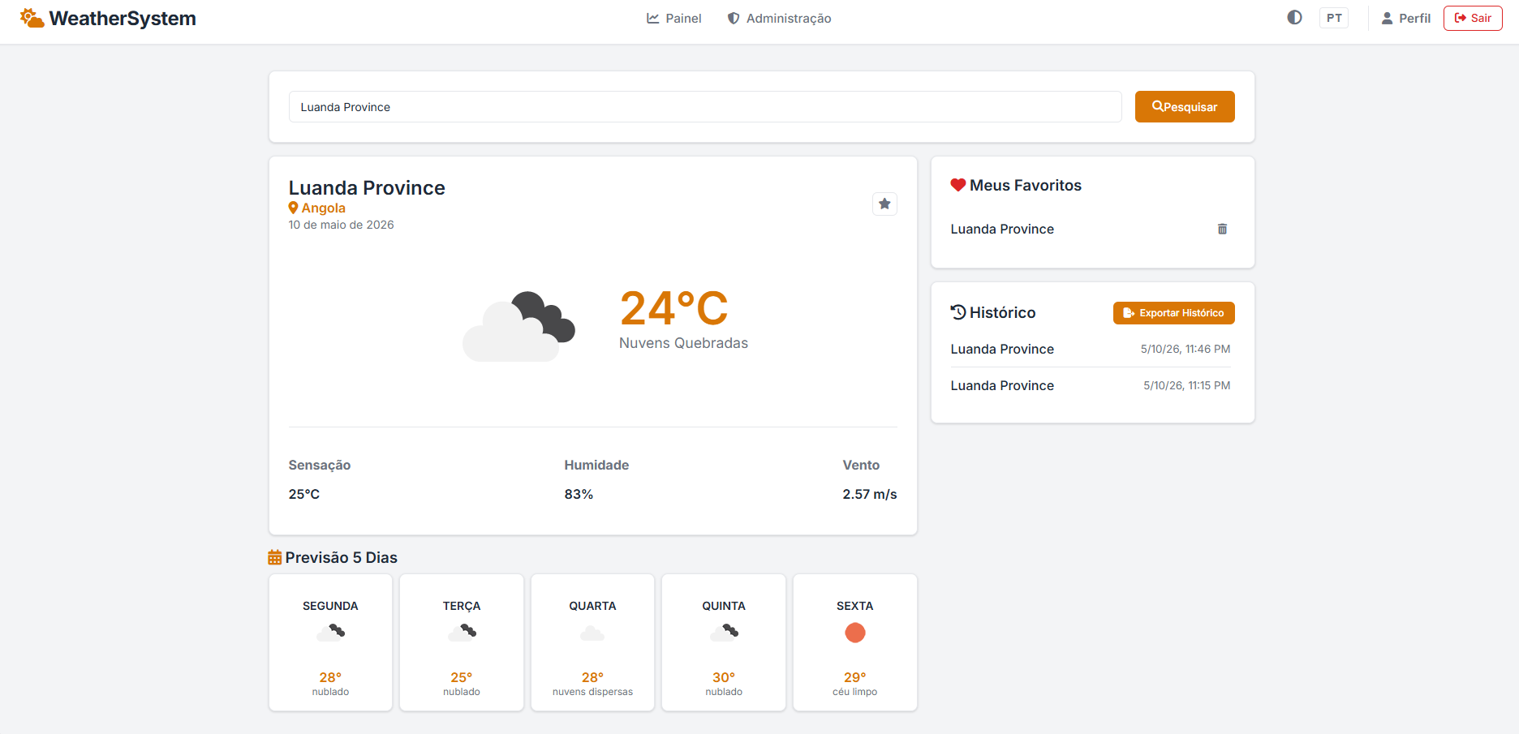

3. BASE DE DADOS
A base de dados foi modelada de forma relacional utilizando MySQL. As tabelas principais incluem utilizadores (users), historico de pesquisas (history) e favoritos (favorites).

A estrutura foi otimizada para garantir consultas rapidas mesmo com um volume elevado de registos historicos.

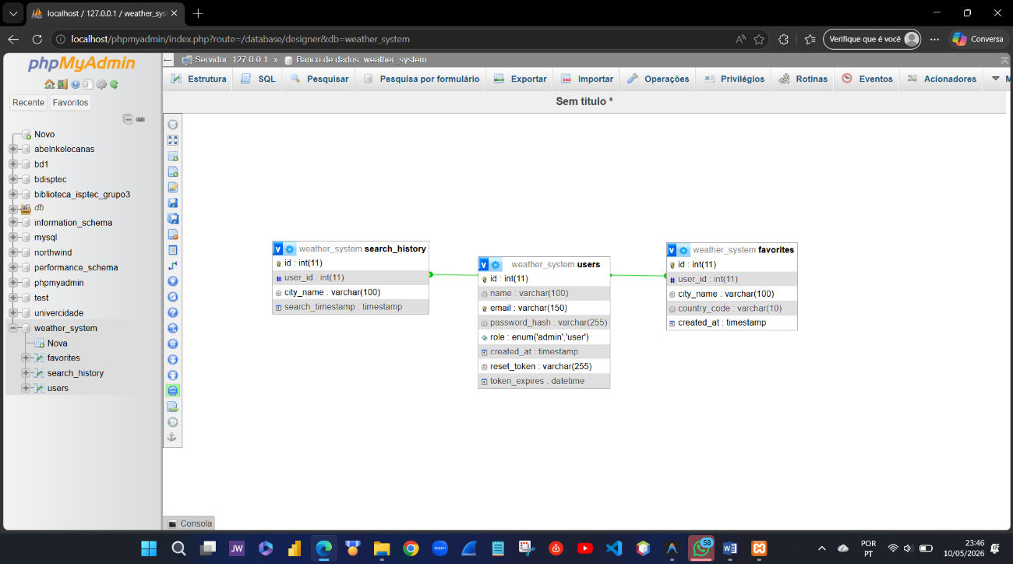

4. CONCLUSAO
O desenvolvimento do WeatherSystem permitiu consolidar conhecimentos em integracao de APIs de terceiros, seguranca em aplicacoes web e gestao de estado no frontend. O sistema cumpre todos os requisitos estabelecidos e demonstra ser uma ferramenta escalavel para o monitoramento climatico.

Para fases futuras, planeia-se a implementacao de alertas via notificacao push para condicoes meteorologicas extremas.

5. BIBLIOGRAFIA
Documentacao Oficial do Angular: https://angular.io/docs.
Manual do PHP: https://www.php.net/manual/pt_BR/.
API OpenWeather: https://openweathermap.org/api.

